**TASK 1**

**Subtask1:**

**a.AWSCLI:**



**b.S3 Bucket:**

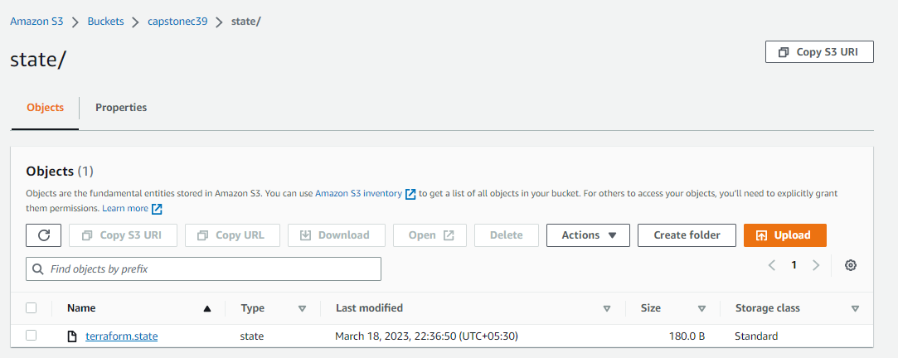

**Subtask 2:**

**a. AWS Resource Terraform:**

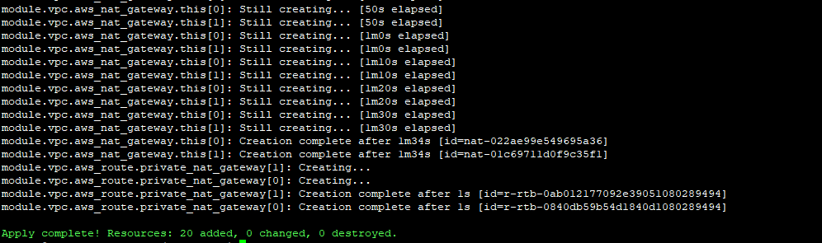

**Subtask 3:**

**a. Cluster Creation:**

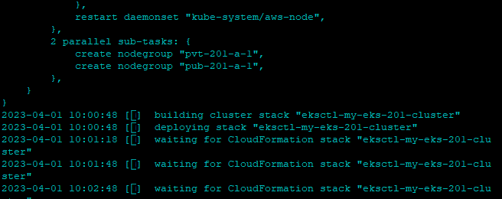

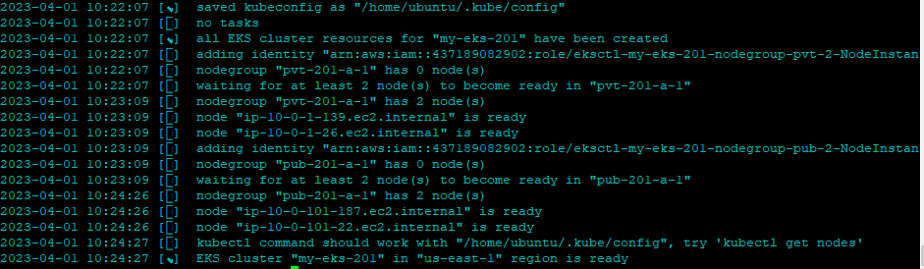

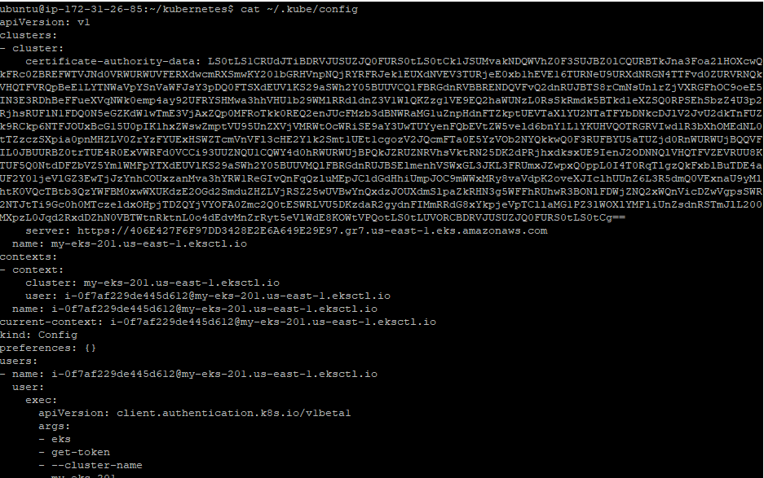

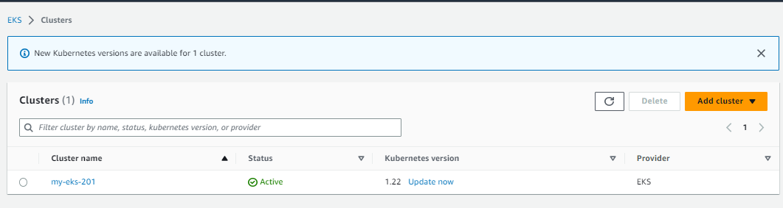

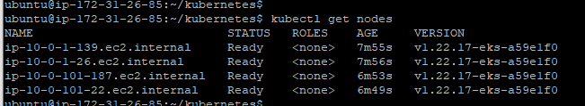

**Subtask 4:**

**a. Kubectl Metrics**

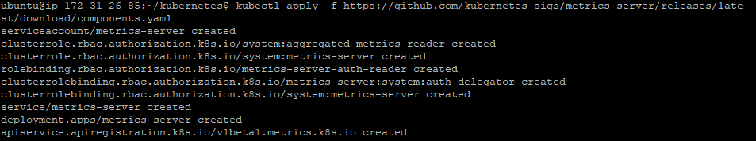

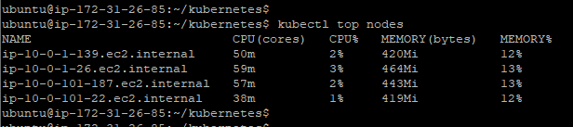

**b. Autoscaler:**

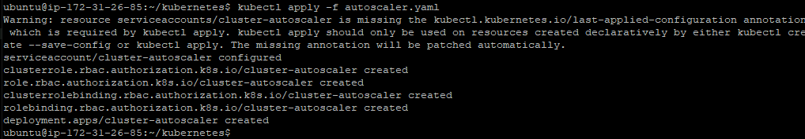

**Task 2**

**Subtask 1:**

**a. ECR**

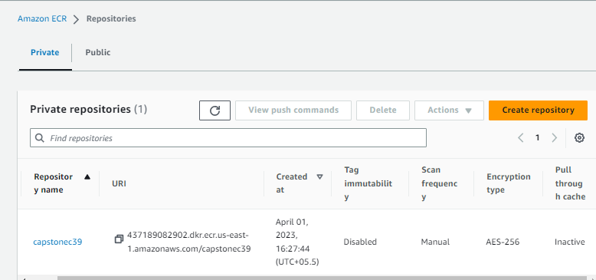

**b. Dockerfile**

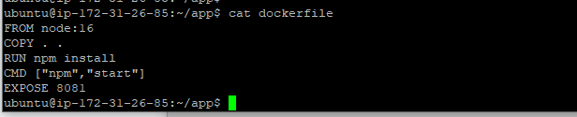

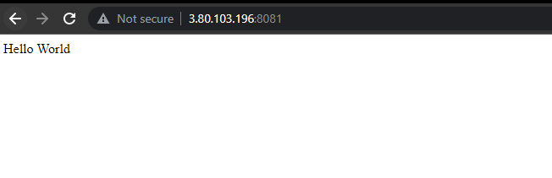

**c. Push Image to ECR**

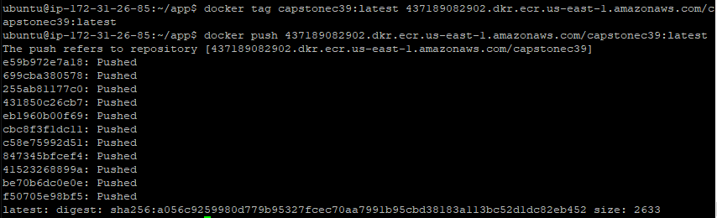

**Subtask 2:**

**a. Node Group Creation:**

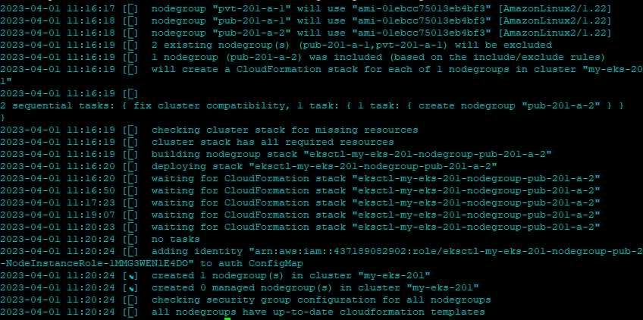

**Subtask 3:**

**a. Kube Deployment & Service for App**

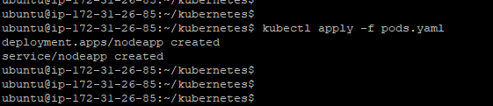

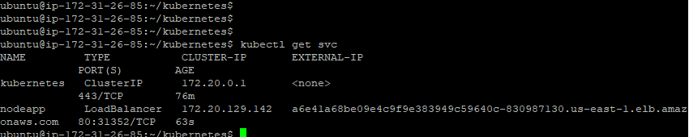

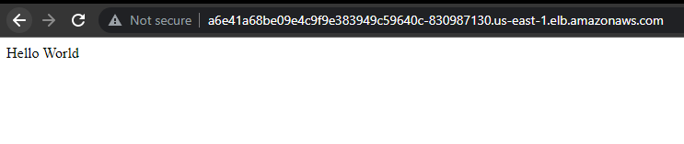

**Task 3**

**Subtask 1:**

**a. Deploy Redis Server**

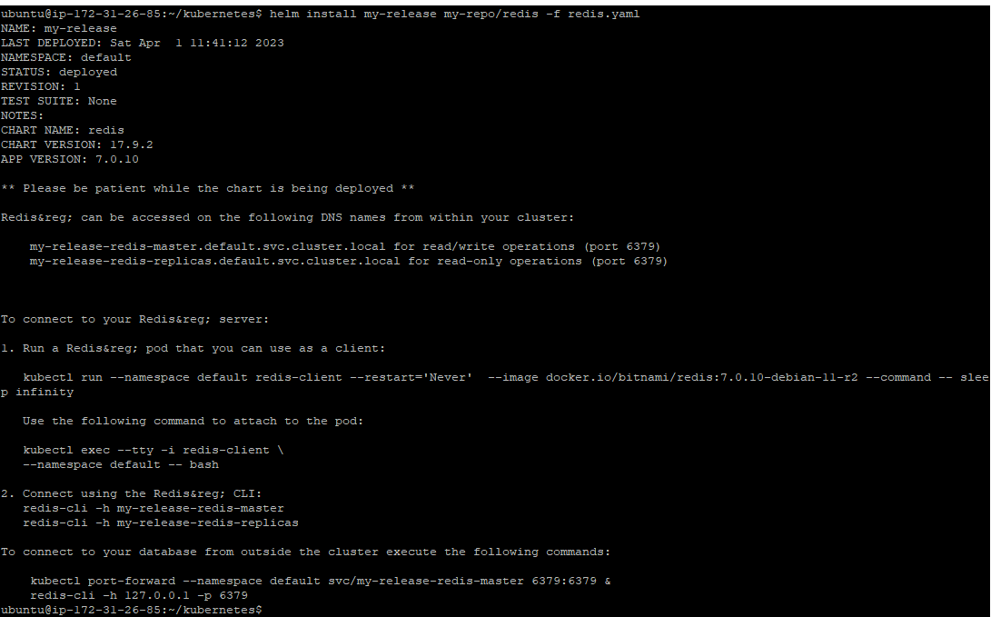

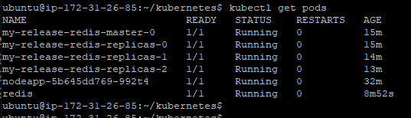

**Subtask 2:**

**a. Use Redis Docker Image**

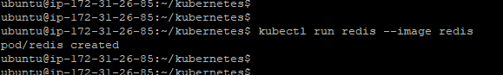

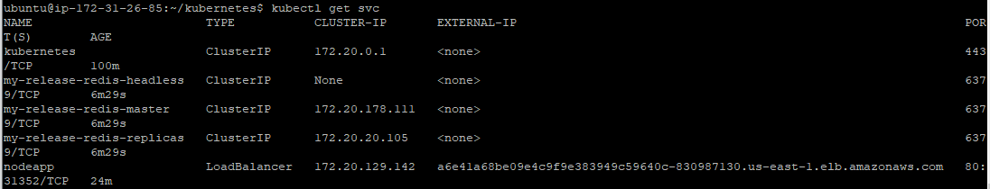

**Subtask 3:**

**a. Connect to Redis Server:**



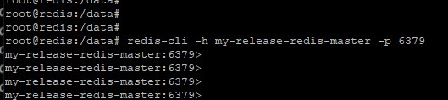

**b. Store Key-Values:**

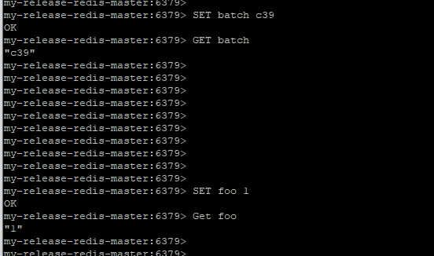

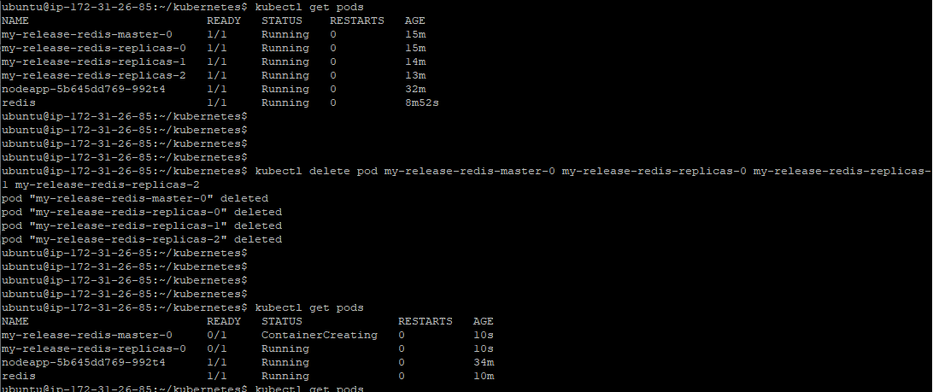

**c. Restart Pod to Verify Key-Value:**

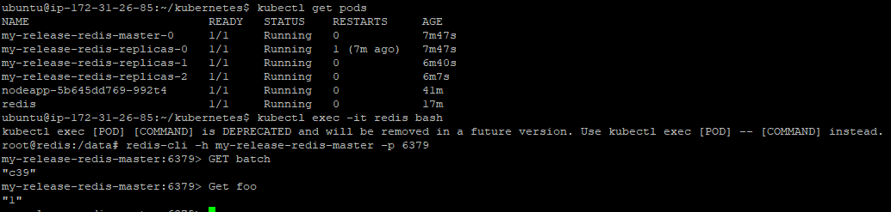

**Task 4**

**Subtask1:**

**a. Deploy HPA:**

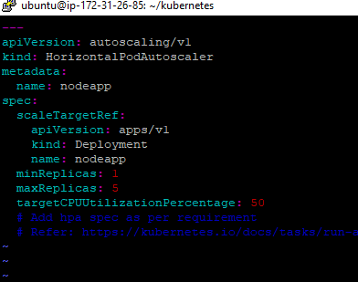

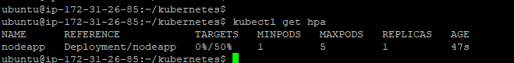

**Subtask 2:**

**a. Install Prometheus:**

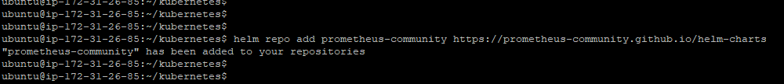

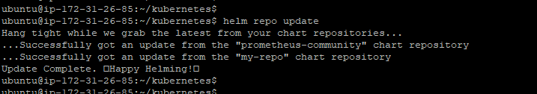

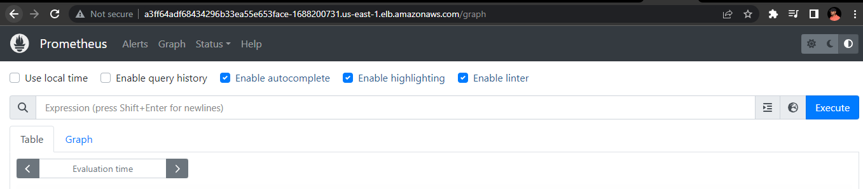

**Subtask 3:**

**a. AB Install:**

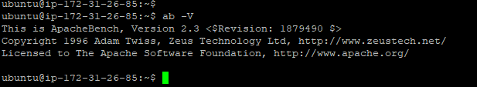

**b. Hit Request:**

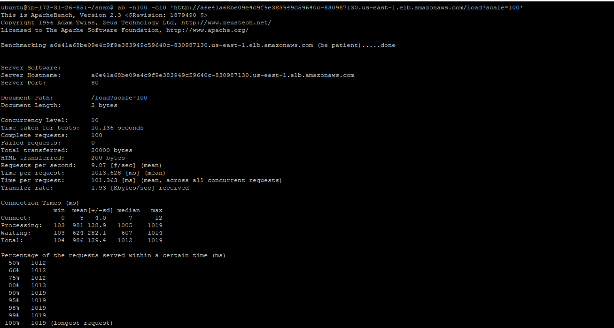

**c. Kubectl Top Pod:**

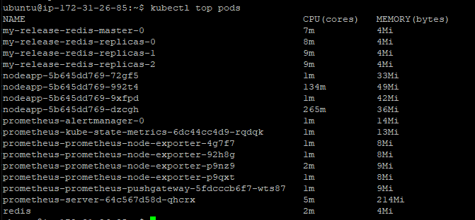

**d. Increase Load:**

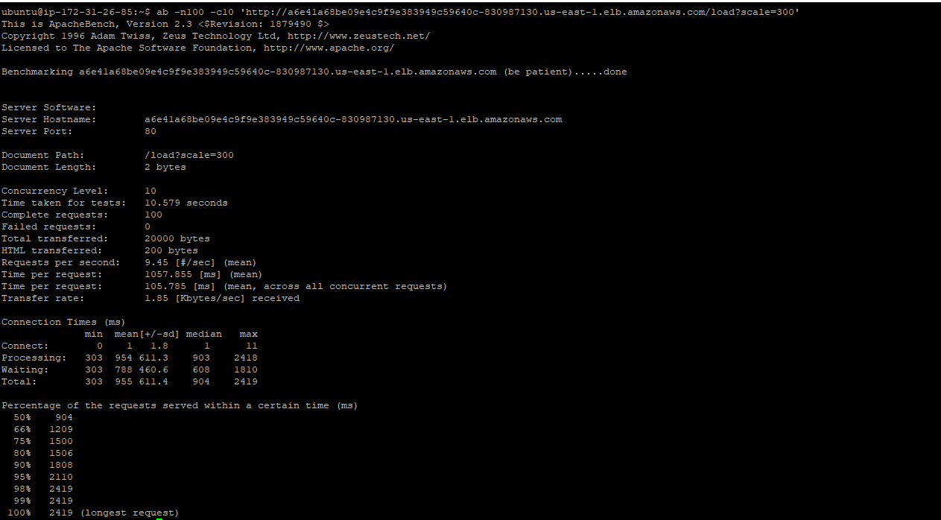

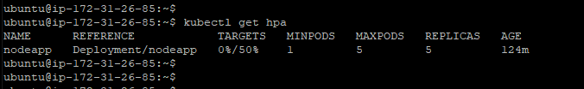

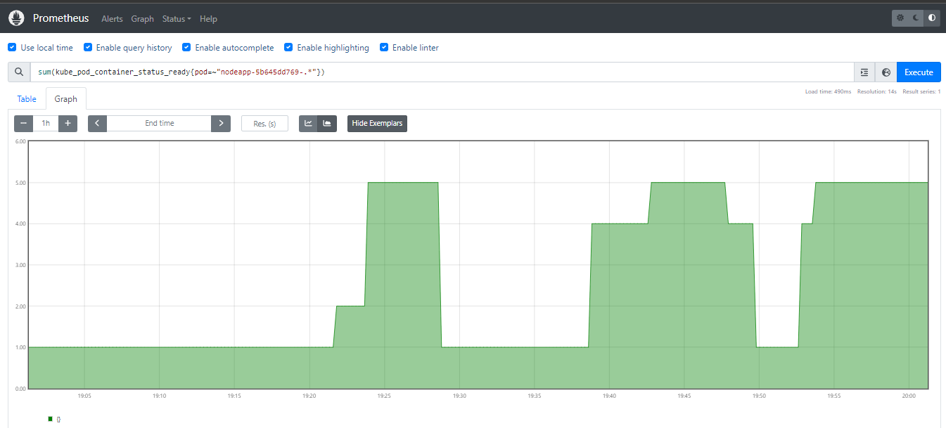

**e. Stop Load:**

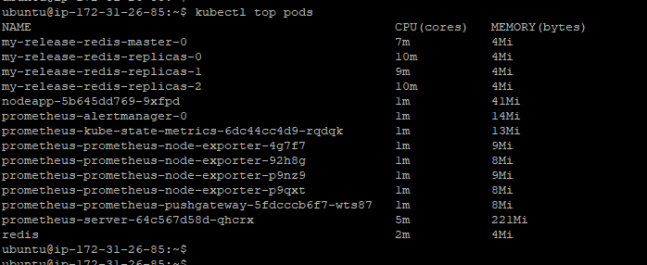

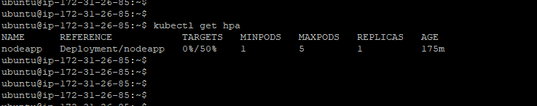

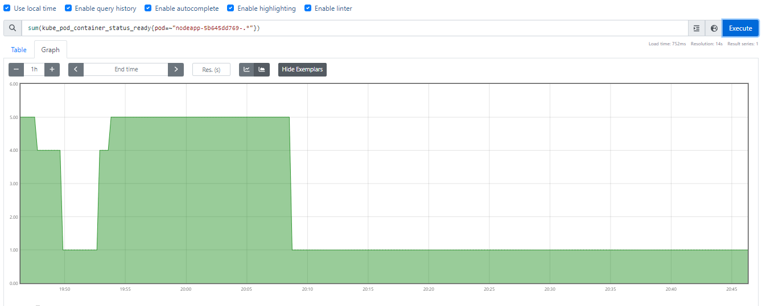

**================================================================================**

**GIT REPO URL:**

**https://github.com/ankittiwari2503/Capstone-Project.git**